一年 班 座號： 姓名：
高雄市立右昌國民中學九十五學年度第一學期第一次段考數學科試卷
一、選擇題：45% （請在答案卷上作答）
（ ）1.若一隻甲蟲在數線上由原點O向右行4公分，我們將它的位置記為＋4，則由原點O向左行6公分，我們應將甲蟲的位置記為 (A)－6 (B)－4 (C)－3 (D)＋3。
（ ）2.如果以中午12時為基準，當日上午8時記為「＋8」，則下午3時記為 (A)－3 (B)－6 (C)＋3 (D)＋6。
（ ）3.數線上一隻螞蟻，目前的位置是在－8的位置，向左爬了12個單位，再向右爬了15個單位，最後到達P點，則P點表示的數是 (A)－5 (B)－11 (C)5 (D)19。
（ ）4.若｜A｜＝7，在數線上A、B兩點的距離是2，且A在原點的左邊，B在A點的左邊，則B代表的數是： (A)－5 (B)－9 (C)5或－5 (D)5或9。
（ ）5.若｜a｜＞｜b｜，且a＜b，則下列何者正確﹖
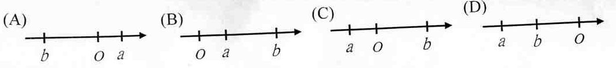

（ ）6.如下圖，利用等臂天平比較甲、乙、丙、丁四個物品的重量，請問甲、乙、丙、丁四個物品中，哪一個重量最重﹖
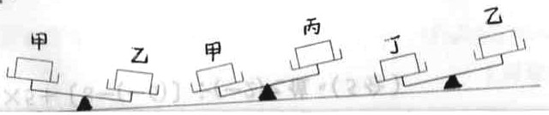

(A)甲 (B)乙 (C)丙 (D)丁。

（ ）7.若甲數為正整數，且絕對值小於或等於甲數的整數共有13個，則甲數為 (A)13 (B)14 (C)6 (D)7。
（ ）8.下列各式何者錯誤﹖
(A)(－15)＋6＝－(15－6) (B)(－18)－11＝－(18＋11)
(C)(－25)＋(－18)＝－(25＋18) (D)(－12)－(－16)＝－(16－12)。
（ ）9.8975×15－8975×23＋8975×108＝﹖ (A)8975 (B)89750 (C)897500 (D)0。
（ ）10.下列各式何者正確﹖ (A)3⁴＝4×4×4 (B)－5²＝(－5)×(－5) (C)(10³)²＝10⁶ (D)7²×7⁶＝7¹²。
（ ）11.632.084＝6×10ª＋3×10^{b}＋2×10^{c}＋8×10^{d}＋4×10e，則a＋b＋c＋d＋e＝ (A)－3 (B)－2 (C)－1 (D)1。
（ ）12.下列各組數的大小比較，何者正確﹖ (A)(－9)＞(－8) (B)－｜－7.6｜＝－(－7.6) (C)－3＞0 (D)－＞－1。
（ ）13.若□＋4和△－2的相反數分別是7和－3，則△－□＝ (A)16 (B)－16 (C)－4 (D)4。
（ ）14.將(2×10³)÷(5×10⁷)的值寫成科學記號a×10^{b}，下列敘述何者正確﹖
(A)a＝0.4 (B)b＝－5 (C)b＝－4 (D)b＝－3。
（ ）15.a與b為兩整數，「＊」的運算規則為：＜a＊b＞＝(a×b)－(a÷b)，例如：＜6＊3＞＝(6×3)－(6÷3)＝18－2＝16，按照這個規則，計算＜(－12)＊4＞的值為 (A)45 (B)51 (C)－45 (D)－51。
二、填充題：45％
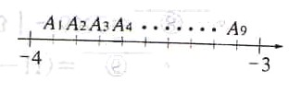
1.如右圖，在數線上將－3、－4之間分成10等分，則A4所表示的數為 。
2.(1)數線上A、B兩點分別代表－5和3，則A、B兩點的距離＝ 。
(2)(3＋｜－5｜)的相互數為 。
(3)若｜甲－3｜＝5，則甲＝ 。

3.計算下列各式的值：
(1)〔(－12)＋21〕＋〔(－42)－(－3)〕＝ 。 (2)13－｜(－2)－(－7)｜＋(－11)＝ 。
(3)(－18)÷〔6÷(－3)〕＝ 。 (4)｜3－(－2)｜×｜(－2)×3｜－6×2＝ 。
(5)(－5²)－(－5)²＝ 。 (6)(－2)^{－4}＝ 。
4.將下列各數以科學記號表示：
(1)350000＝ 。 (2)0.0000463＝ 。 (3)6×10^{－6}＋7×10^{－7}＝ 。
5.乘開下列以科學記號表示的數。
(1)2.0036×10⁶＝ 。 (2)6.53×10^{－4}＝ 。

三、綜合題：10％
1.請寫出數線上A、C、D三點的座標，並比較五點的絕對值的大小。
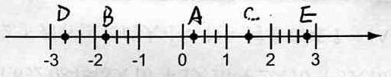

(1)A： C： D： （3分）
(2)｜E｜ ＞ | | ＞ | | ＞ | | ＞ ｜A｜（2分）（填代號全對才給分）

2.計算(－3²)×5＋〔8－(－6)〕÷(－2)之值。（5分）
一年 班 座號： 姓名：
高雄市立右昌國民中學九十五學年度第一學期第一次段考數學科答案卷
一、選擇題：（45％） （請在答案卷上作答）
1 | 2 | 3 | 4 | 5 | 6 | 7 | 8 | 9 | 10
11 | 12 | 13 | 14 | 15
二、填充題：（45％）
1 | 2 | 3 | 4 | 5
6 | 7 | 8 | 9 | 10
11 | 12 | 13 | 14 | 15

三、綜合題：10％
1.請寫出數線上A、C、D三點的座標，並比較五點的絕對值的大小。

(1)A： C： D： （3分）
(2)｜E｜ ＞ | | ＞ | | ＞ | | ＞ ｜A｜（填代號全對才給分）(2分)

2.計算(－3²)×5＋〔8－(－6)〕÷(－2)之值。（5分）

